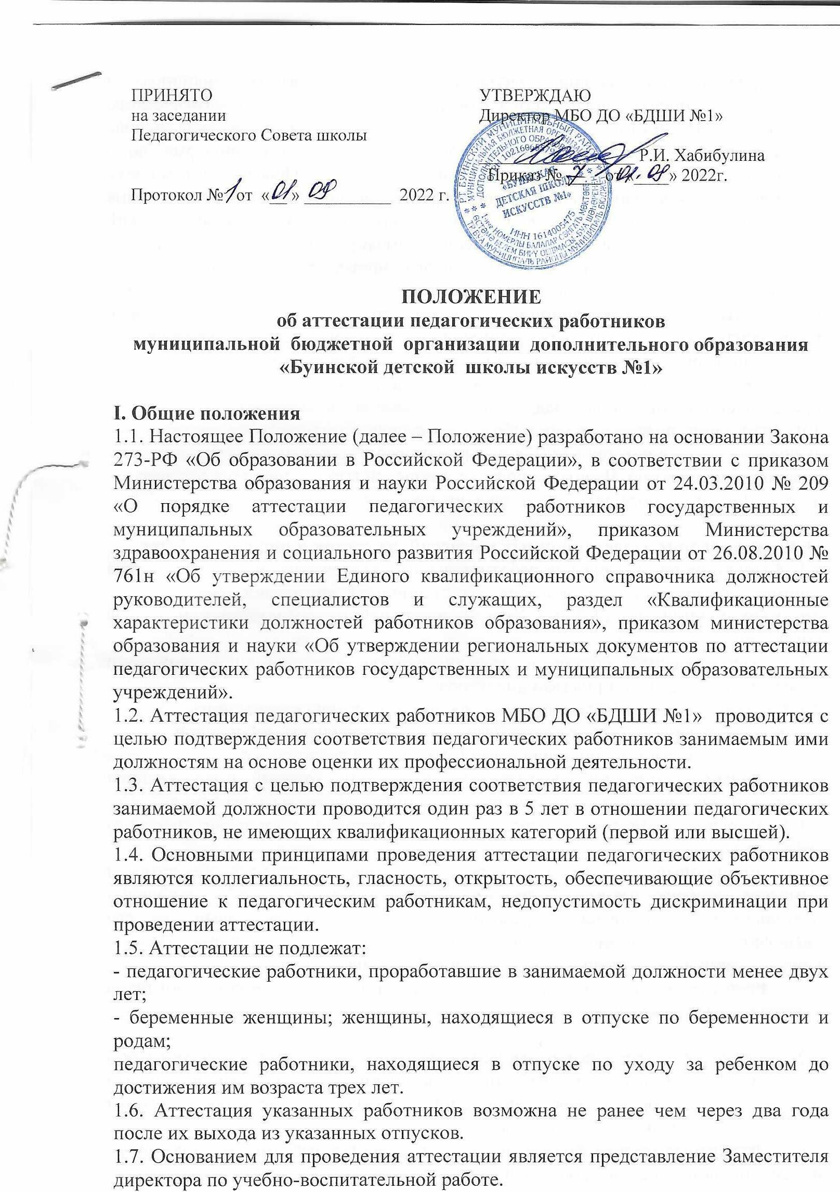

1.8. Представление должно содержать мотивированную всестороннюю и объективную оценку профессиональных, деловых качеств педагогического работника, результатов его профессиональной деятельности на основе квалификационной характеристики по занимаемой должности, информацию о прохождении педагогическим работником повышения квалификации, в том числе по направлению работодателя, за период, предшествующий аттестации, сведения о результатах предыдущих аттестаций. С представлением педагогический работник должен быть ознакомлен заместителем директора школы по УВР под роспись не позднее, чем за месяц до дня проведения аттестации. После ознакомления с представлением педагогический работник имеет право представить в аттестационную комиссию собственные сведения, характеризующие его трудовую деятельность за период с даты предыдущей аттестации (при первичной аттестации - с даты поступления на работу), а также заявление с соответствующим обоснованием в случае несогласия с представлением заведующего кафедрой.
1.9. Аттестация педагогических работников с цель подтверждения соответствия занимаемой должности проводится в форме разработки конспекта урока, занятия, годовой циклограммы. Члены экспертных комиссий (групп) во время проведения аттестации вправе посещать уроки, занятия, проводимые аттестуемыми.

II. Формирование аттестационных комиссий, их состав и порядок работы.
2.1. Аттестация педагогических работников с целью подтверждения соответствия занимаемой должности проводится аттестационной комиссией, формируемой директором МБО ДО «БДШИ №1» и состоящей из председателя и членов комиссии.
2.1.1. Персональный состав и график работы аттестационной комиссии утверждается ежегодно приказом директора.
2.1.2. По результатам аттестации комиссия принимает одно из решений:
соответствует занимаемой должности (указывается должность работника);
не соответствует занимаемой должности (указывается должность работника).
2.1.3. Решение комиссии оформляется протоколом, который подписывается председателем и членами комиссии, принимавшими участие в голосовании.
2.1.4. Решение комиссии заносится в аттестационный лист педагогического работника.
В аттестационный лист педагогического работника в случае необходимости комиссия заносит рекомендации по совершенствованию профессиональной деятельности педагогического работника, о необходимости повышения его квалификации с указанием специализации и другие рекомендации. Данные рекомендации используются в дальнейшей работе с педагогом.
2.1.5. Решение комиссии о результатах аттестации педагогических работников утверждается приказом директора.

2.2. Для осуществления всестороннего анализа результатов профессиональной деятельности педагогических работников, выходящих на аттестацию с целью подтверждения соответствия занимаемой должности директором школы создаются экспертные группы (комиссии).
2.2.1. Экспертные группы формируются по должностям работников образования из специалистов соответствующей предметной области, квалифицированных педагогических и руководящих работников, имеющих высшую или первую квалификационную категорию.
2.2.2. Количество экспертов в группе зависит от количества аттестуемых работников. Численность экспертной группы не должна быть меньше 3-х человек.
2.2.3. Из членов экспертной группы назначается руководитель, который несет ответственность за организацию и координацию деятельности экспертной группы, за соблюдение законных прав и интересов аттестуемых работников при проведении экспертной оценки.
2.2.4. Руководитель экспертной группы:
обеспечивает инструктирование и консультирование членов экспертной группы;
организует деятельность экспертной группы в соответствии с направлением работы и настоящим Положением;
распределяет обязанности членов экспертной группы;
обеспечивает организацию и проведение экспертной оценки профессиональной деятельности педагогических работников;
анализирует, обобщает материалы, представленные членами экспертной группы по итогам работы;
подписывает экспертные заключения и по итогам заседаний экспертной группы.
2.2.5. Члены экспертной группы:
осуществляют экспертную оценку профессиональной деятельности педагогических работников;
оформляют протоколы экспертной оценки;
подписывают экспертные заключения.
2.3. Аттестационный лист и выписка из приказа о результатах аттестации в срок не позднее 30 календарных дней с даты принятия решения квалификационной комиссией Учреждения передаются для ознакомления с ними работника под роспись.
2.5. Аттестационный лист и выписка из приказа о результатах аттестации хранятся в личном деле педагогического работника.

3. Итоги аттестации
3.1. В случае признания педагогического работника, по результатам аттестации, несоответствующим занимаемой должности вследствие недостаточной квалификации трудовой договор с ним может быть расторгнут в соответствии с пунктом 3 части 1 статьи 81 Трудового кодекса Российской Федерации.
3.2. Увольнение по данному основанию допускается, если невозможно перевести педагогического работника с его письменного согласия на другую работу (как вакантную должность или работу, соответствующую квалификации работника, так и вакантную нижестоящую должность или нижеоплачиваемую работу), которую работник может выполнять с учетом его состояния здоровья (часть 3 статьи 81 Трудового кодекса Российской Федерации).
3.3. Результаты аттестации педагогический работник вправе обжаловать в соответствии с законодательством Российской Федерации.

